30. Okt. 2014

http://www.welt.de/133802339

Sternschnuppen

Nachts aufstehen, denn die Leoniden kommen

Anfang November schlägt wieder die Stunde der Sternengucker und Frühaufsteher: Die Leoniden stürzen sich vom Osthorizont. Der ganz große Meteorsturm lässt allerdings auf sich warten.
Von Erich Übelacker

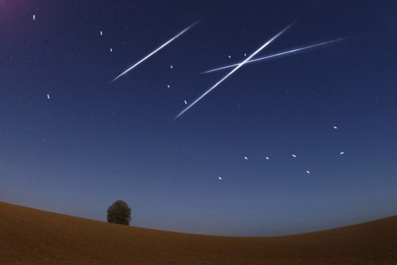

Der schwer beobachtbare Planet Merkur bietet uns Anfang November die günstigste Morgensichtbarkeit des ganzen Jahres. Vom 1. bis zum 7. des Monats kann man ihn zwischen sechs und 6.30 Uhr knapp über dem Osthorizont finden.

Star des Novemberhimmels ist jedoch der Riesenplanet Jupiter, der Anfang November gegen Mitternacht, Ende des Monats schon um 22 Uhr im Osten aufgeht. Aus dem Sternbild Löwe scheinen ab dem 6.11. die Leoniden-Sternschnuppen zu kommen, die in den Morgenstunden des 18.11. besonders zahlreich sind.

Allerdings ist die Aktivität nicht so hoch wie im Jahr 2003, als die Erde durch das Zentrum der Trümmerwolke raste, die für die Meteore verantwortlich ist. Sternschnuppen entstehen, wenn kleine Partikel, meist Reste eines Kometen, in die Erdatmosphäre eindringen und die Atome in großer Höhe zum Leuchten anregen.

Die beste Beobachtungszeit ist von zwei bis sechs Uhr. Unsere Sternkarte für die späten Abendstunden zeigt keine Planeten. Alle eingezeichneten Sterne sind Fixsterne, also unvorstellbar weit entfernte Sonnen. Sie bilden die Sternbilder wie die Andromeda und den Pegasus. Diese stehen hoch über dem südlichen Horizont.
Im Westen verabschieden sich die Sternbilder, die uns durch den Sommer begleitet haben. Das große Sommerdreieck mit Wega in der Leier, Deneb im Schwan und Atair im Adler ist noch gut zu erkennen. Der Schwan heißt auch Kreuz des Nordens. Es steht jetzt aufrecht über dem Horizont. Im Osten sind die meisten Wintersternbilder aufgegangen.

Zu ihnen gehören der markante Orion, der Fuhrmann, die Zwillinge und der Stier. Die Kassiopeia, das Himmels-W, steht im Zenit, der Große Wagen knapp über dem Nordhorizont. Die Sonne, die sich im November kaum zeigt, bietet uns immer wieder schöne Fleckengruppen. Ihre Mittagshöhe verringert sich um sieben Grad, die Tageslänge um eine Stunde und 20 Minuten.

Und wie entstehen diese Sternschnuppen? "Aus den Kometen in unserem Sonnensystem werden Teilchen aus Staub und Gas ausgesprengt", erläutert Jost Jahn von der Vereinigung der Sternfreunde. Der Staub bewege sich dann weiter auf der Bahn des jeweiligen Kometen. Die Sternschnuppen der Leoniden entstehen aus dem Staub des Kometen Tempel-Tuttle.

Wenn die Erde auf ihrer Bahn auf die Staubwolke trifft, werden Sternschnuppen sichtbar. Zu beobachten seien dabei nicht die Staubteilchen selbst, sondern deren erhitzte Leuchtspur. "Je dichter die Staubwolke ist, desto mehr Sternschnuppen entstehen daraus", so Jahn.

Die Leoniden verdanken ihren Namen dem Sternbild Löwe, aus dem sie zu kommen scheinen. Außerdem gelten sie als besonders schnell. Die Geschwindigkeit von Sternschnuppen ergibt sich aus der ihres Ursprungskometen.

Die Experten erwarten den nächsten großen Meteorsturm im Jahr 2032 – alle 33 Jahre regneten im November zeitweise Hunderttausende Sternschnuppen in der Stunde vom Himmel.

mit dpa

